**REQUERIMENTO Nº**

**REQUEIRO À MESA, ouvido o Egrégio Plenário, na forma regimental, que se digne a oficiar à Exma. Sra. Prefeita Municipal de Tatuí**, para que, através do setor competente, informe a esta Casa de Leis sobre a situação da regularização dos imóveis cedidos aos moradores do Jardim Thomas Guedes.

**JUSTIFICATIVA**

Este Parlamentar foi procurado por moradores do local, sob a necessidade de regularizarem a situação dos imóveis cedidos após o acordo. Pois os mesmos necessitam regularizar a água, luz e rede de esgoto.E só poderão solicitar com a escritura e os documentos das propriedades em que estão.Segue documentos da intimação

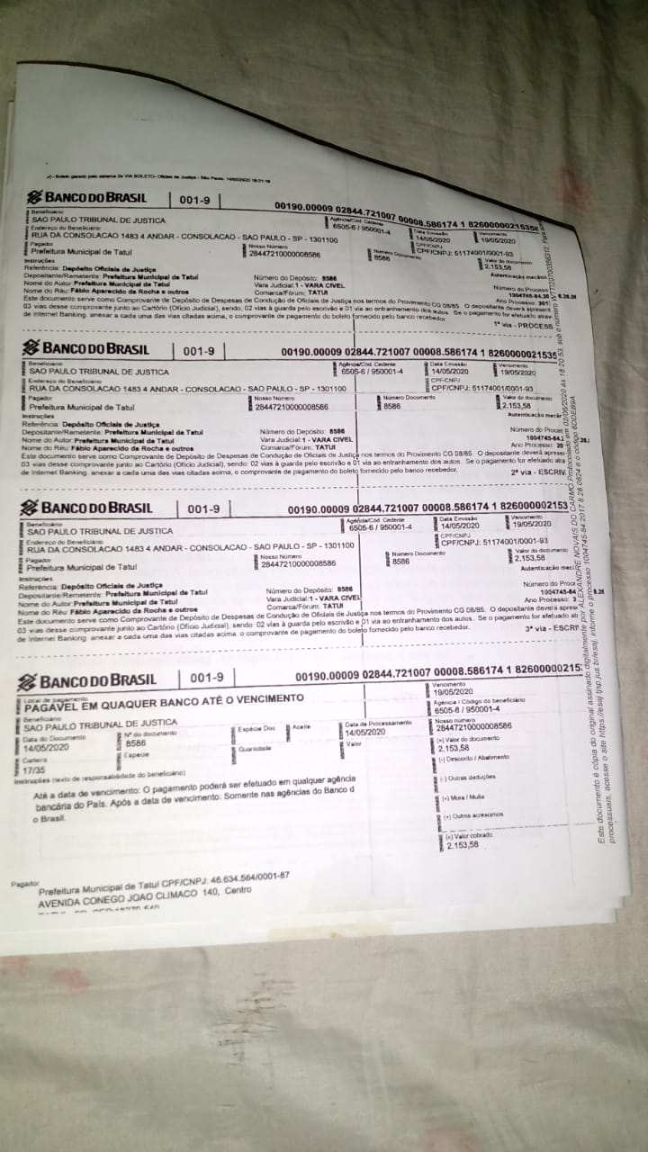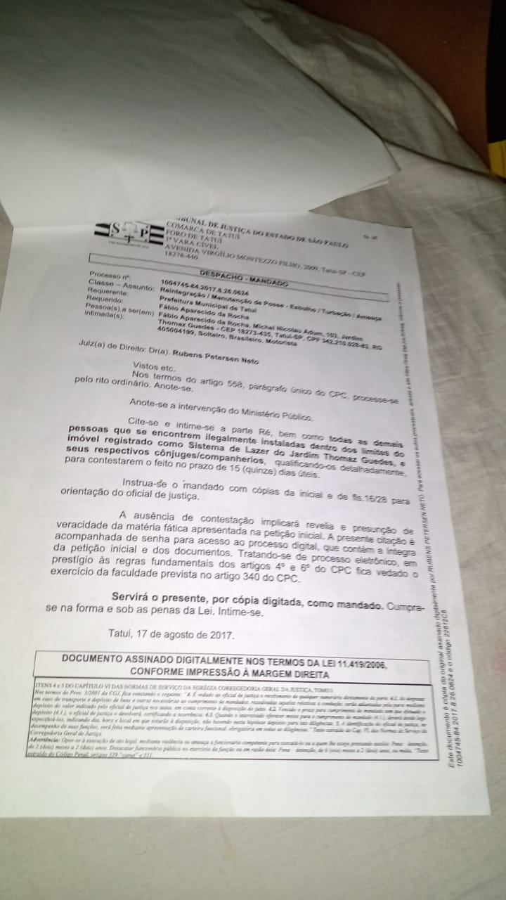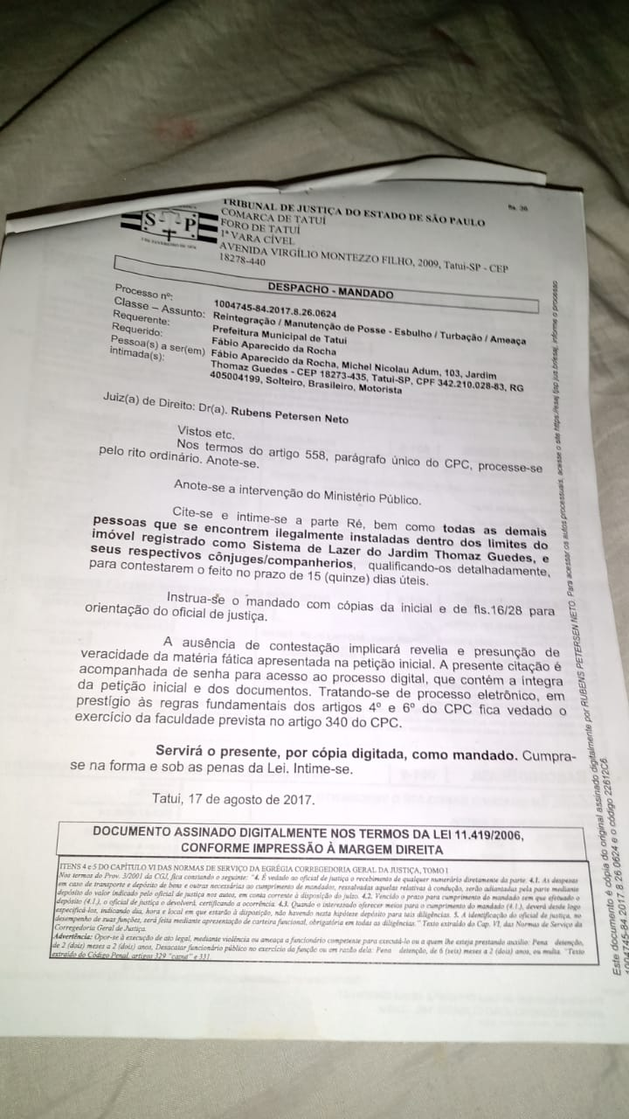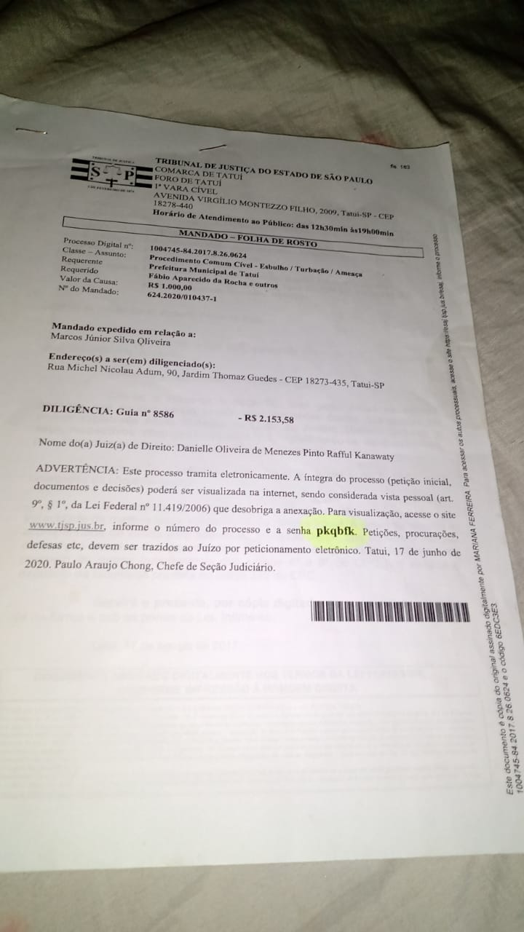

**Sala das Sessões “Ver. Rafael Orsi Filho”, 22 de Fevereiro de 2021.**

**Débora Camargo**

**Débora C. M. Camargo**

**Vereadora**